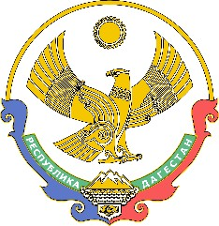

**МИНИСТЕРСТВО ОБРАЗОВАНИЯ И НАУКИ**

**РЕСПУБЛИКИ ДАГЕСТАН**

# (МИНОБРНАУКИ РД)

367001, г. Махачкала, ул. Даниялова, д. 32, тел.: +7(8722) 67-18-48, e-mail: dagminobr@e-dag.ru

**Главам муниципальных районов и городских округов**

[

REGNUMDATESTAMP

]



# Республики Дагестан

**Руководителям муниципальных органов управления образованием**

**Руководителям образовательных организаций, подведомственных**

# Минобрнауки РД

**Руководителям профессиональных образовательных организаций**

В рамках выполнения плана реализации Концепции развития дополнительного образования детей до 2030 года (утверждена распоряжением Правительства Российской Федерации от 31 марта 2022 г. № 678-р)

Министерством просвещения Российской Федерации формирует

Всероссийский перечень музеев образовательных организаций (далее – Реестр).

Обращаем внимание, что «Доля общеобразовательных организаций, имеющих школьный музей, в общем числе общеобразовательных организаций в субъекте Российской Федерации» является одним из показателей мотивирующего мониторинга деятельности исполнительных органов субъектов Российской Федерации, осуществляющих государственное управление в сфере образования.

В Реестр вносятся сведения как о паспортизированных музеях, так и о музеях, музейных уголках, не прошедших процедуру паспортизации.

В целях проведения данной работы необходимо:

1. Создать во всех образовательных организациях музеев, музейных уголков и обеспечить их регистрацию во Всероссийском перечне (реестре) музеев образовательных организаций по ссылке: https://vcht.center/museum/ для включения в Реестр музеев образовательных организаций в срок до 17 июня 2024 года (*Приложение № 1* Рекомендации по заполнению анкеты по музеям образовательных организаций при организации регистрации в Реестре).
2. Назначить ответственных лиц от муниципальных органов Управления образованием, которые будут осуществлять контроль над созданием и регистрацией музеев образовательных организаций во Всероссийском перечне (реестре) музеев образовательных организаций, а также направить контактную информации с указанием номера телефона на электронный адрес: muzeialtair@mail.ru в срок до 27 мая 2024 года.
3. Руководителям образовательных организаций для проведения регистрации провести следующую работу:

## организовать работу по созданию музеев, музейных уголков

образовательных организаций (*Приложение № 2* проекты *создания музеев*); организовать работу по созданию страницы музея, музейного уголка на

сайте образовательной организации; разместить информацию о деятельности музея, музейного уголка на сайте и социальных сетях образовательной организации (*Приложение № 3 проекта приказа о музее и музейном уголке*); провести работу по паспортизации музея и получения регионального номера паспорта музея (*координатором по присвоению регионального номера паспорта музея определена: Магомедмирзаева Фарида Камиловна, методист отдела краеведения и гражданско-патриотического воспитания ГАОУ ДО РД «Центр развития талантов «Альтаир» Минобрнауки РД, тел.: 8 (928) 288-8518, e-mail: muzei-altair@mail.ru*).

Образовательная организация самостоятельно заполняет анкету в электронном виде по ссылке: [https://vcht.center/museum/.](https://vcht.center/museum/)

Ответственность за достоверность сведений, включенных в Реестр, несет образовательная организация.

По всем возникающим вопросам по регистрации образовательной организации в Реестре обращаться к Магомедмирзаевой Фариде Камиловне. Исходя из вышеизложенного просим вас взять под личный контроль создание и регистрацию музеев и музейных уголков во Всероссийском перечне музеев образовательных организаций.

Сводный отчет о проделанной работе необходимо направить в Управление по воспитательной работе и дополнительного образования детей Минобрнауки РД на электронную почту: kalmykova.minobr@mail.ru в срок до 20 июня 2024 года.

Приложение: в электронном виде.

# Министр Я.Г. Бучаев

**[**

**SIGNERSTAMP**

**1]**

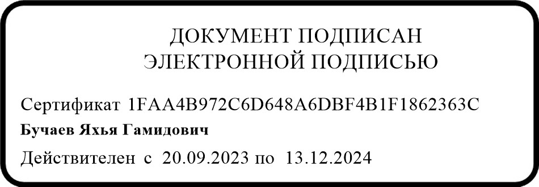

М.О. Бабаева

8(8722)67-18-62